**МІНІСТЕРСТВО ОСВІТИ І НАУКИ УКРАЇНИ**

**Чорноморський національний університет   
імені Петра Могили**

**Факультет комп’ютерних наук**

**Кафедра інженерії програмного забезпечення**

**ЛАБОРАТОРНА РОБОТА №4**

з дисципліни «Теорія автоматів та формальних мов»

на тему: **«**Контекстно вільні граматики. Нормальні форми Бекуса-Наура**»**

121 – ЛР.ПЗ.03 – 308.1710809

Виконав: студент 3 курсу, групи 308

спеціальності 121 «Інженерія програмного забезпечення», **Зурілов І.М.**

Керівник: професор, **Фісун М.Т.**

**м. Миколаїв – 2019 рік**

**Завдання 1,2**

|  |  |  |  |  |  |
| --- | --- | --- | --- | --- | --- |
| **8** | **times** | **semiminus** | **[…]** | **drop table …** | **update table … (…) values …** |

1. times

<декартовий добуток>::=<вибрати><ім’я таблиці><з><ім’я БД><пересічне><сполучення><ім’я таблиці>

<вибрати>::=select|SELECT

<ім`я таблиці>::=<ідентифікатор>|*

<ідентифікатор>::=<ідентифікатор><символ>|<літера>

<символ>::=<літера>|<цифра>

<літера>::=a|…| Z|

<цифра>::=0|1|2|…|9

<з>::=from|FROM

<ім’я БД>::=<ідентифікатор>

<пересічне>::=cross|CROSS

<сполучення>::=join|JOIN

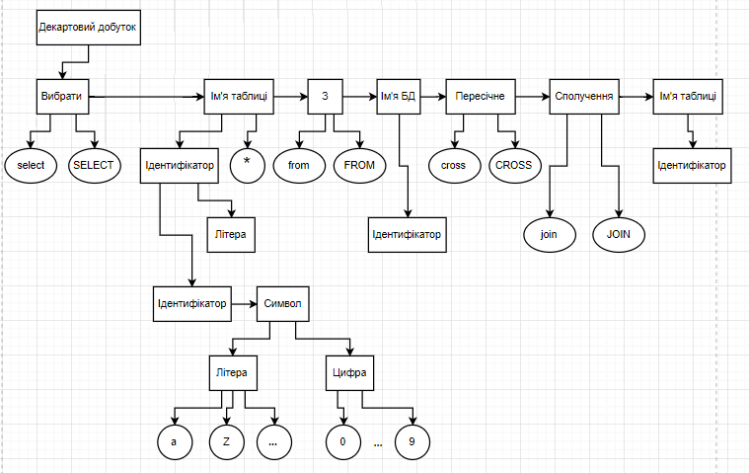

1. semiminus

<напіврізниця>::=<вибрати><ім’я таблиці><з><ім’я БД><окрім><вибрати><ім’я таблиці><з><ім’я БД>

<вибрати>::=select|SELECT

<ім`я таблиці >::=<ідентифікатор>|*

<ідентифікатор>::=<ідентифікатор><символ>|<літера>

<символ>::=<літера>|<цифра>

<літера>::=a|…| Z|

<цифра>::=0|1|2|…|9

<з>::=from|FROM

<ім’я БД>::=<ідентифікатор>

<окрім>::=except|EXCEPT

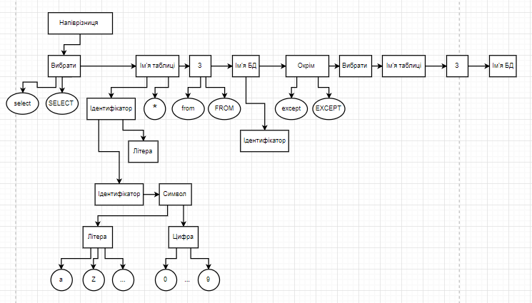

1. […]

<проекція>::=<ім`я таблиці>[<список атрибутів>]

<список атрибутів>::=<атрибут>|<список атрибутів>,<атрибут>

<атрибут>::=<ідентифікатор>|*

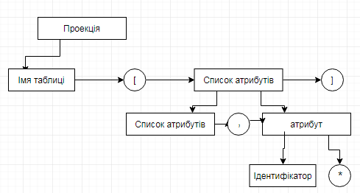

1. drop table

<видалити таблицю>::=<видалити><таблицю><ім’я таблиці>

<видалити>::=drop|DROP

<таблицю>::=table|TABLE

<ім`я таблиці>::=<ідентифікатор>

<ідентифікатор>::=<ідентифікатор><символ>|<літера>

<символ>::=<літера>|<цифра>

<літера>::=a|…| Z|

<цифра>::=0|1|2|…|9

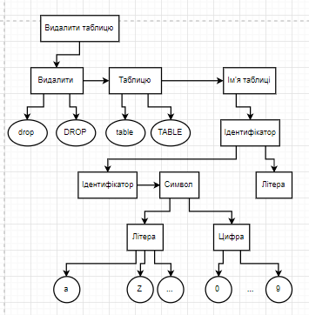

1. update table … (…) values …

<оновити таблицю>::=<оновити><ім’я таблиці><встановити><список виразів оновлення><де><умова>

<оновити>::=update|UPDATE

<ім’я таблиці>::=<ідентифікатор>|*

<ідентифікатор>::=<ідентифікатор><символ>|<літера>

<символ>::=<літера>|<цифра>

<літера>::=a|…| Z|

<цифра>::=0|…|9

<встановити>::=set|SET

<список виразів оновлення>::=< список виразів оновлення>,<вираз оновлення>|<вираз оновлення>

<вираз оновлення>::=<ідентифікатор>=<значення атрибуту>

<значення атрибуту>::=[<список констант>]

<список констант>::=[<список констант>], <константа>|<константа>

<константа>::=<константа><символ>|<символ>

<де>::=where|WHERE

<умова>::=<список порівняльних виразів><логічний оператор><порівняльний вираз>|<порівняльний вираз >

<список порівняльних виразів>::=<порівняльний вираз><порівняльний оператор>< порівняльний вираз >

<порівняльний вираз>::=<ідентифікатор>|<список констант>

<порівняльний оператор>::=<|>|<=|>=|=|<>

<логічний оператор>::=and|AND|or|OR

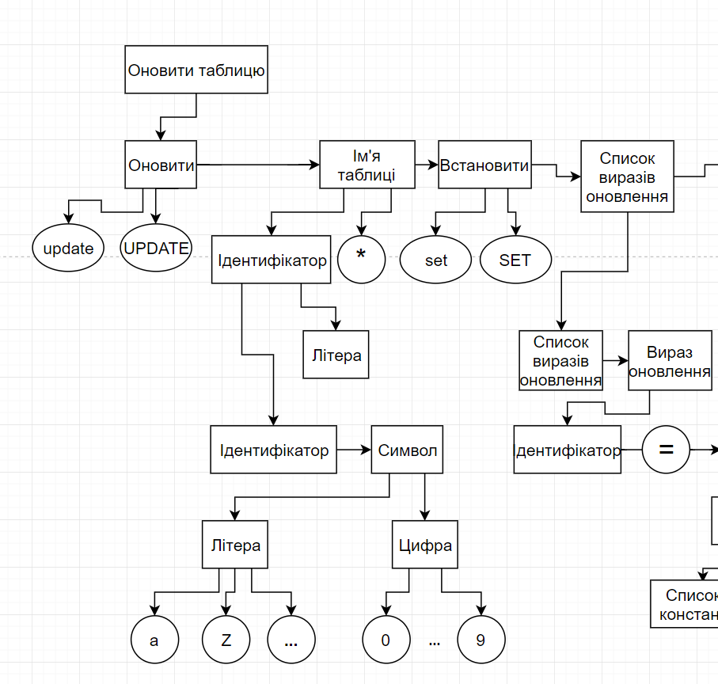

Рис.1 – update table ч.1

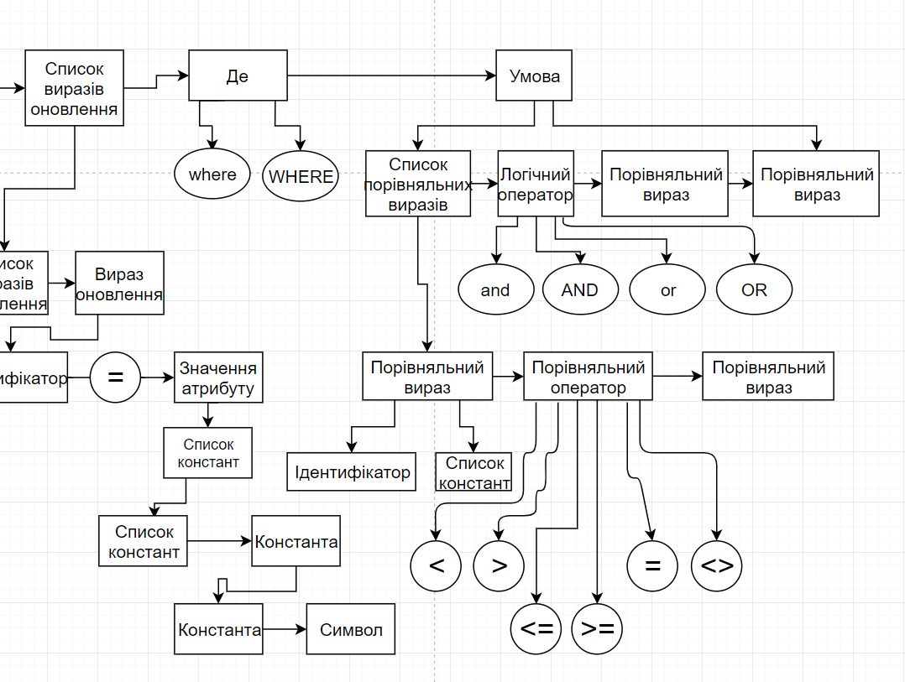

Рис.2 – update table ч.2

**Завдання 3**

SELECT tableName1 FROM databaseName CROSS JOIN tableName2

DROP TABLE (SELECT tableName1 FROM databaseName CROSS JOIN tableName2) : не можна виділити результат запиту – тільки таблицю

tableName[attribute1, attribute2]

SELECT tableName[attribute1, attribute2]